TRƯỜNG ĐẠI HỌC XÂY DỰNG HÀ NỘI

**KHOA CÔNG NGHỆ THÔNG TIN**

----- 🙡 🕮 🙣 -----

**MÔ TẢ BÀI TOÁN**

**Form No.3/RA/Ver 1.0**

***Đề tài:* Xây dựng ứng dụng quản lý kho hàng**

Giảng viên: **Nguyễn Hồng Hạnh**

Nhóm sinh viên thực hiện: 04

|  |  |  |
| --- | --- | --- |
| STT | Họ và tên | MSSV |
| 1 | Nguyễn Duy Anh | 6765 |
| 2 | Lương Tuấn Minh | 4000265 |
| 3 | Nguyễn Đức Thành | 1546865 |
| 4 | Nguyễn Duy Anh | 6665 |
| 5 | Mai Ngọc Đoàn | 1509765 |

**Hà Nội, năm 2022**

Mục Lục

**1.Yêu cầu chức năng:** 3

**a.Lưu trữ thông tin** 3

**b.Xử lý** 3

**b.1 Yêu cầu đối với quản lý sản phẩm/mặt hàng** 3

**b.2 Yêu cầu quản lý về việc tạo phiếu nhập/xuất/trả hàng** 3

**b.3 Yêu cầu xuất kho** 3

**b.4 Yêu cầu kiểm kho** 4

**2. Yêu cầu phi chức năng:** 4

**3 Use case** 4

**4, Đặc tả usecase** 6

**PHÂN TÍCH YÊU CẦU**

# **1.Yêu cầu chức năng:**

## **a.Lưu trữ thông tin**

- Lưu trữ thông tin về kho, sản phẩm, phiếu, nhà cung cấp, báo cáo.

- Các thông tin cần lưu trữ được xác định tại mục I, form No.2.

## **b.Xử lý**

### **b.1 Yêu cầu đối với quản lý sản phẩm/mặt hàng**

- Hệ thống cho phép người quản lý nhập/thêm một mặt hàng mới vào trong kho, hoặc tăng số lượng của một mặt hàng đã có sẵn lên một lượng bằng với lượng hàng nhập thực tế.

- “Xóa” một mặt hàng ra khỏi hệ thống (trường hợp công ty/cửa hàng không kinh doanh mặt hàng đó nữa) – Không xóa hoàn toàn ra khỏi hệ thống mà sẽ chuyển nó về trạng thái “disable”.

- Tìm kiếm hàng hóa theo tên, id.

- Thực hiện thao tác xuất hàng, số lượng còn lại = số lượng ban đầu – số lượng đã xuất.

- Sửa thông tin mặt hàng

### **b.2 Yêu cầu quản lý về việc tạo phiếu nhập/xuất/trả hàng**

- Có chức năng thống kê số lượng sản phẩm trong kho theo các tham số như: dựa theo loại sản phẩm, theo giá tiền, theo hạn sử dụng, …

### **b.3 Yêu cầu xuất kho**

-Kiểm tra thông tin trong kho có mặt hàng cần xuất hay không:

+Nếu có thì tiến hành lấy hàng và lập phiếu xuất kho.

+Nếu không thì tiến hành nhập thêm hàng hoặc bỏ qua, thông báo hết hàng trong kho.

-Lập danh sách mặt hàng đã được yêu cầu xuất kho.

### **b.4 Yêu cầu kiểm kho**

-Thống kê số lượng từng mặt hàng đã xuất trong tháng.

-Thống kê mặt hàng được xuất nhiều nhất/ít nhất.

-Thống kê tháng có lượng hàng xuất nhiều nhất.

-Tính doanh thu thu được của cửa hàng trong tháng.

-Tính tổng doanh thu cửa hàng đã thu được.

# **2. Yêu cầu phi chức năng:**

• Giao diện thân thiện, dễ sử dụng với người dùng

• Ổn định, xử lí hiệu quả

• Có tính kế thừa

• Yêu cầu phân quyền người dùng

• Có khả năng bảo trì (cập nhật lỗi, chức năng mới,…)

• Độ bảo mật tốt

• Tự động trừ đi số lượng mặt hàng đã xuất trong kho khi xuất hàng.

# **3 Use case**

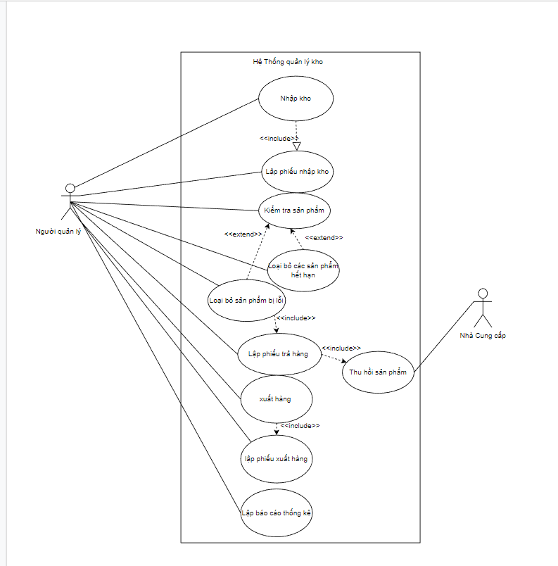

# **4, Đặc tả usecase**

**1,** Use Case Lập phiếu nhập kho

|  |  |
| --- | --- |
| Actors | Người quản lý |
| Tên use case | Lập phiếu nhập kho |
| Mô tả | Use case này cho phép nhân viên quản lý lập Phiếu Nhập các mặt hàng vào trong kho. Người quản lý có thể làm các hành động như thêm mặt hàng, xóa mặt hành ra khỏi phiếu, in phiếu, hủy tạo phiếu. |
| Trigger | Người quản lý muốn nhập thêm hàng vào trong kho. |
| Pre - condition | Người quản lý đăng nhập hệ thống quản lý trước khi use case bắt đầu |
| Post - condition |  |
| Dòng sự kiện chính | 1 Nhân viên quản lý chọn chức năng quản lý phiếu Nhập Hàng  2 Hệ thống hiện thị giao diện quản lý phiếu Nhập Hàng đã có.  3. Chọn **Thêm** để tạo một phiếu mới  4. Nhập các mặt hàng vào phiếu  5. Chọn ok để hoàn tất tạo phiếu nhập. |
| Dòng sự kiện phụ | 5.1 Chọn hủy để hủy nhập phiếu |
| Mở rộng |  |

**2.** Use case Kiểm tra sản phẩm

|  |  |
| --- | --- |
| Actors | Người quản lý |
| Tên use case | Kiểm tra sản phẩm |
| Mô tả | Use case này cho phép người quản lý kiểm tra được các thông tin về các mặt hàng được bán trong cửa hàng |
| Trigger |  |
| Pre - condition |  |
| Post - condition |  |
| Dòng sự kiện chính | 1 Chọn xem toàn bộ sản phẩm, hệ thống hiển thị toàn bộ sản phẩm  1.1 Nếu sản phẩm hết hạn sẽ hiện trạng thái “Hết hạn”  1.1.1 Người dùng chọn “Thêm vào mục loại bỏ”  1.1.2 Chọn “Hoàn tất” để hoàn tất kiểm tra  1.2. Nếu sản phẩm bị lỗi sẽ hiện “Bị lỗi”  1.2.1 Chọn “Thêm vào mục đổi trả”  1.2.2 Chọn “Hoàn tất” để kết thúc. |
| Dòng sự kiện phụ |  |
| Mở rộng |  |

**3.** Use case Lập phiếu xuất hàng

|  |  |
| --- | --- |
| Actors | Người quản lý |
| Tên use case | Lập phiếu xuất hàng |
| Mô tả | Use case này cho phép người quản lý lập phiếu xuất hàng và duy trì thông tin về các phiếu xuất này. Người dùng có thể thêm mới phiếu, hủy thêm mới phiếu, thêm, sửa, xóa mặt hàng ra khỏi phiếu. |
| Trigger |  |
| Pre - condition |  |
| Post - condition | Phiếu được tạo thành công |
| Dòng sự kiện chính | 1 Chọn tạo phiếu xuất hàng  2.1 Thêm các mặt hàng vào phiếu  2.1.1 Chọn Hoàn tất |
| Dòng sự kiện phụ | 2.2 Chọn Một mặt hàng trong phiếu  2.2.1 Chọn Xóa để xóa ra khỏi phiếu  3. Chọn Hoàn tất |
| Mở rộng |  |

**4.** Use case Lập báo cáo sản phẩm

|  |  |
| --- | --- |
| Actors | Người quản lý |
| Tên use case | Lập báo cáo sản phẩm |
| Mô tả | Use case này cho phép người quản lý kiểm tra hàng hóa trong kho, số lượng và hạn sử dụng của từng chủng loại hàng. |
| Trigger |  |
| Pre - condion |  |
| Post - condition | Tạo báo cáo thành công |
| Dòng sự kiện chính | 1 Người quản lý chọn chức năng tạo Báo cáo sản phẩm  Hệ thống hiển thị giao diện Báo cáo sản phẩm  2. Chọn loại báo cáo (Theo tháng, theo tuần)  3. Hệ thống hỏi Người quản lý có muốn in bảng Báo cáo không.  4. Người quản lý chọn in bảng Báo cáo  5. Hệ thống in bảng Báo cáo cho người quản lý  6. Kết thúc |
| Dòng sự kiện phụ | 4.1. Người quản lý không yêu cầu in bảng Báo cáo  5.1. Use case kết thúc |
| Mở rộng |  |